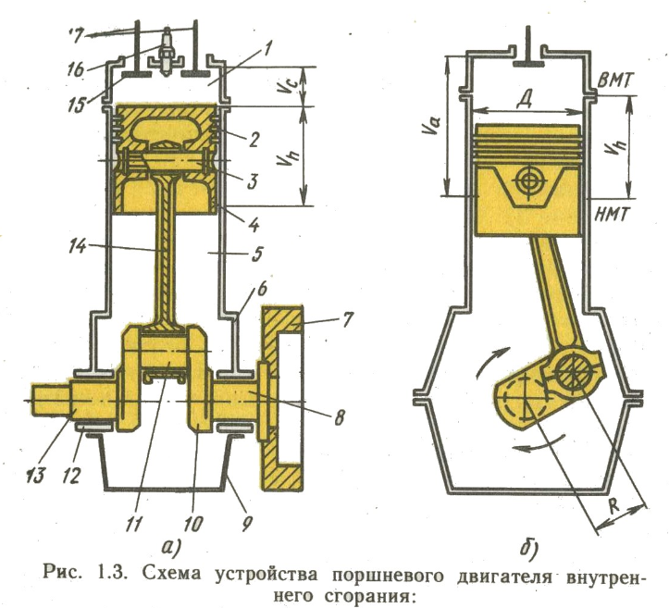
1-  2-  3-  4-  5-  6-  7-  8- | 9-  10-  11-  12-  13-  14-  15-  16-

Рабочим циклом называется -
Такт это -
ВМТ это –
НМТ это –
Ход поршня это –
Рабочий объем цилиндра это –
Объем камеры сгорания это –
Полный объем цилиндра это –

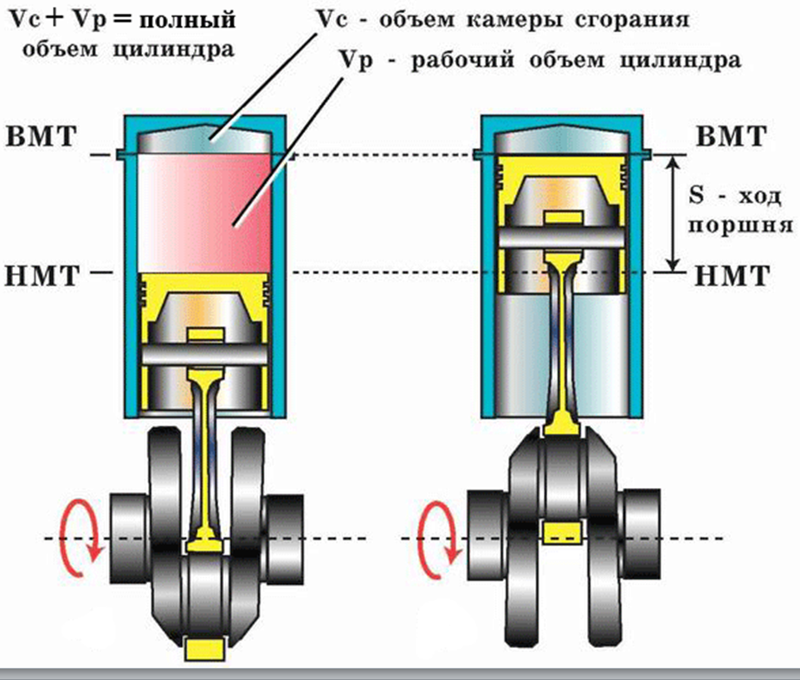

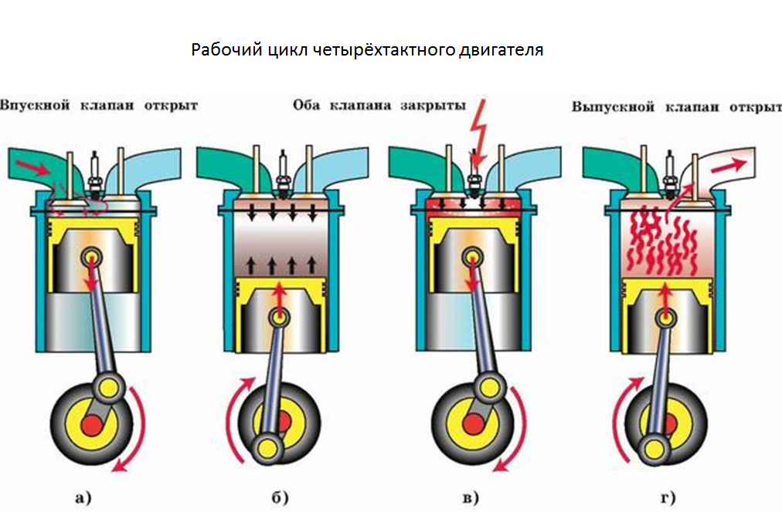
НАЗВАТЬ ТАКТЫ:

А)-
Б)-
В)-
Г)-

